LABORATORIO DE ELECTRICIDAD BÁSICA
GUÍA DE PRÁCTICA #6
ANÁLISIS DE CIRCUITOS TRIFÁSICOS

OBJETIVOS
Objetivo General
- Introducir al estudiante a la implementación de un circuito trifásico con carga conectada en Delta (Δ) y Estrella (Y).
Objetivos Específicos
- Medir corrientes de fase y de línea en un Sistema Trifásico.
- Medir voltajes de fase y de línea en un Sistema Trifásico.

LISTA DE MATERIALES PARA LA REALIZACIÓN DE PRÁCTICA EN EL LABORATORIO

CANT | NOMBRE | DESCRIPCIÓN | IMAGEN
1 | Hampden Model HMRL-3  Resistance | Banco de resistores | 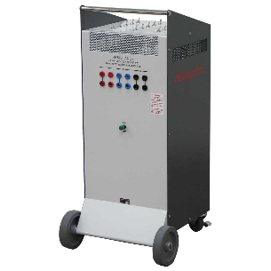
1 | Hampden Model HMRL-3  Inductance | Banco de inductores | 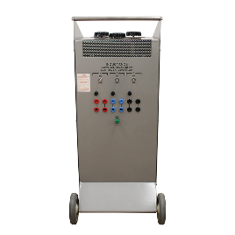
1 | Fluke 115 | Multímetro
1 | GW Instek LRC-817 | Medidor LRC | 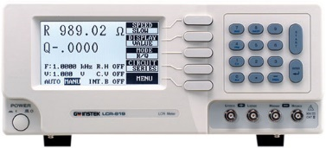
15 | Cables | Cables banana-banana | 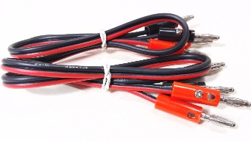
1 | Mesa de trabajo, secuencia positiva | Fuente Trifásica 208/120V | 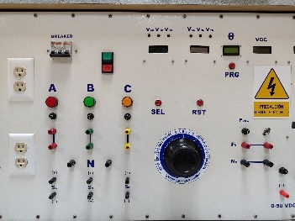

EXPERIMENTO #1: CONFIGURACIÓN ESTRELLA BALANCEADO (Y)
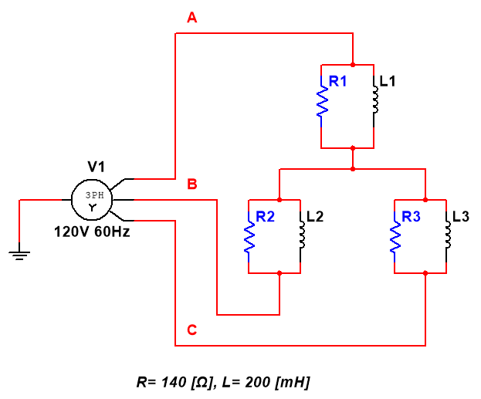
Figura 1. Diagrama esquemático del circuito del experimento #1.

- Arme el circuito de la figura 1. Utilice una fuente trifásica y un multímetro para obtener las siguientes mediciones:
- Voltajes de fase y línea $V_{AN}, V_{BN}, V_{CN}, V_{AB}, V_{BC}, V_{CA}$
- Corrientes de línea $I_{A}, I_{B}, I_{C}$

EXPERIMENTO #2: CONFIGURACIÓN DELTA BALANCEADO (Δ)
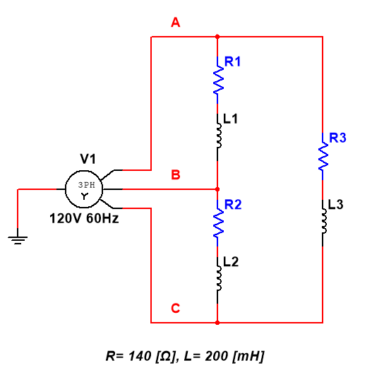
Figura 2. Diagrama esquemático del circuito del experimento #2.

- Arme el circuito de la figura 2. Utilice una fuente trifásica y un multímetro para obtener las siguientes mediciones:
- Voltajes de fase y línea $V_{AB}, V_{BC}, V_{CA}$
- Corrientes de línea $I_{A}, I_{B}, I_{C}, I_{AB}, I_{BC}, I_{CA}$

